Fabricagetechnieken les 2.
Opdracht Kartonnen product.
Maten | 483 x 320 x 360
Uitvoering | Auto-lock
Karton dikte | 7 mm
Karton | FSC
Draagvermogen | 50 kg
Stapelwaarde | 600 kg
Gewicht doos | 768 Gram

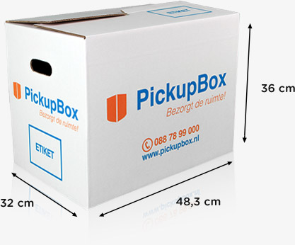

De gebruikte fabricagetechnieken zullen zijn:
- Stansen.
- Voorvouwen.
- Lijmen.
- spuiten of bedrukken.

Fabricagetechnieken uitgelegd.

Stansen kan je met grote snelheden snel achter elkaar bijvoorbeeld dus een kartonnen doos uit een groot stuk karton drukken in de juiste vorm.

Voorvouwen word gedaan zodat de klant uiteindelijk maar een klein beetje hoeft te vouwen en de onderdelen samen te duwen en dan is de doos voor gebruik.

Lijmen dit word gedaan zodat de zijwanden vast zitten en de doos goed voor gebruik is.

Spuiten of bedrukken dit word gedaan om de doos mooier te maken en te laten zien van welke winkel of site die is en om hem beter te kunnen verkopen omdat die er aantrekkelijker uitziet.

De producteigenschappen zijn:
Dat de dozen een groot gewicht moeten kunnen dragen zonder door te zakken.
Dat je de dozen goed op elkaar kan stapelen zonder dat ze omvallen of doorzakken.
Dat de dozen makkelijk in elkaar en uit elkaar te vouwen zijn en dus ook makkelijk op te bergen zijn.

